МИНИСТЕРСТВО ОБРАЗОВАНИЯ КИРОВСКОЙ ОБЛАСТИ

Кировское областное государственное профессиональное образовательное

бюджетное учреждение

«Слободской колледж педагогики и социальных отношений»

**ОТЧЕТ**

**по учебной практике**

**ПМ 04. Сопровождение и обслуживание программного обеспечения компьютерных систем**

Студента

Виноградова Евгения Фёдоровича

Группа 22П-1

Специальность 09.02.07Информационные системы и программирование

Руководитель практики от колледжа

___________/_Пентин Николай Сергеевич__

Подпись расшифровка

2025 год

1. Установка VirtualBox и создание виртуальной машины

Установили VirtualBox.

Создаём виртуальную машину для Windows 7:

1. Windows 7:

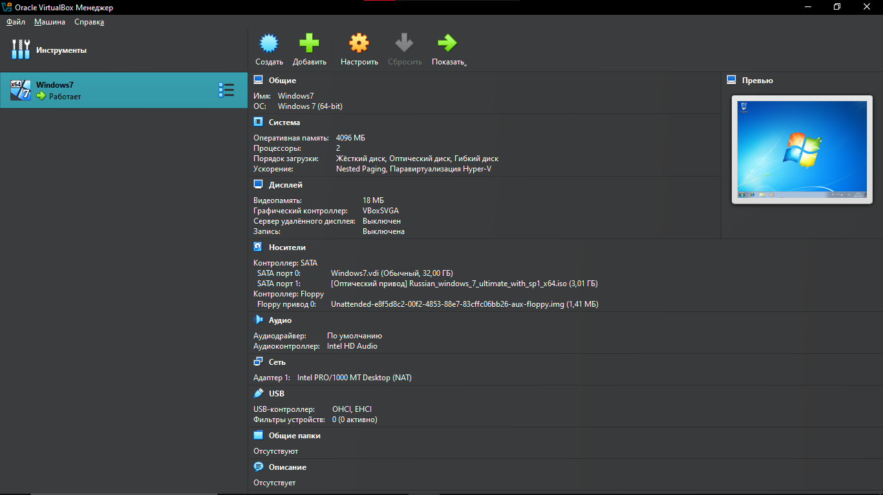

Рисунок 1 – Заходим в VirtualBox и создаём Виртуальную машину Windows7

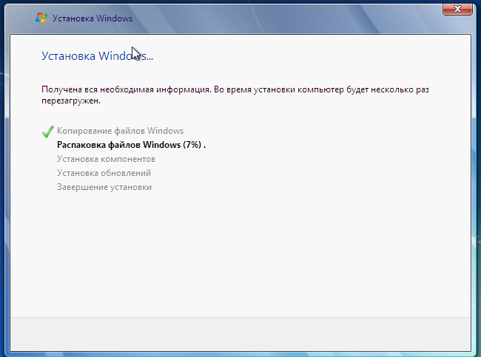

Рисунок 2 – Установка Windows 7

После установки Windows 7 перезагружается и мы попадаем на основное окноWindows 7:

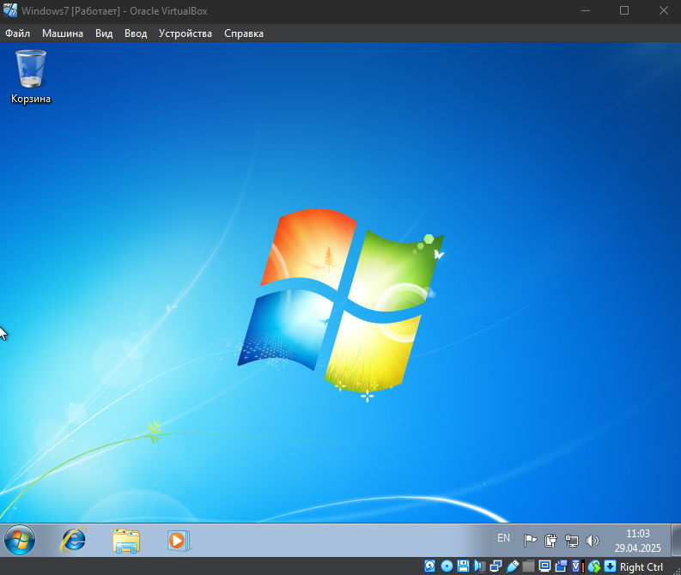

Рисунок 3 – Windows 7

* 1. Устанавливаем Kaspersky на Windows 7:
     1. Для начала нам нужно установить .Net Framework на Windows 7, так как Kaspersky требует его установки:

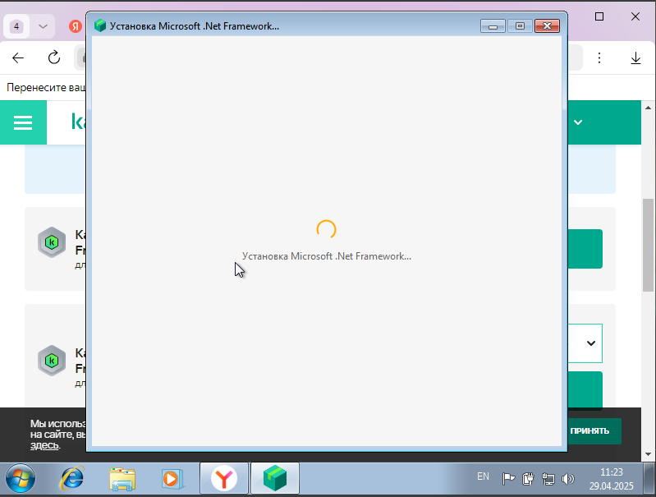

Рис 4 – Установка .Net Framework

Возникает ошибка при установке .Net Framework нескольких версий 6.1, 6 и др., ну и в следствии невозможно установить Kaspersky на Windows 7:

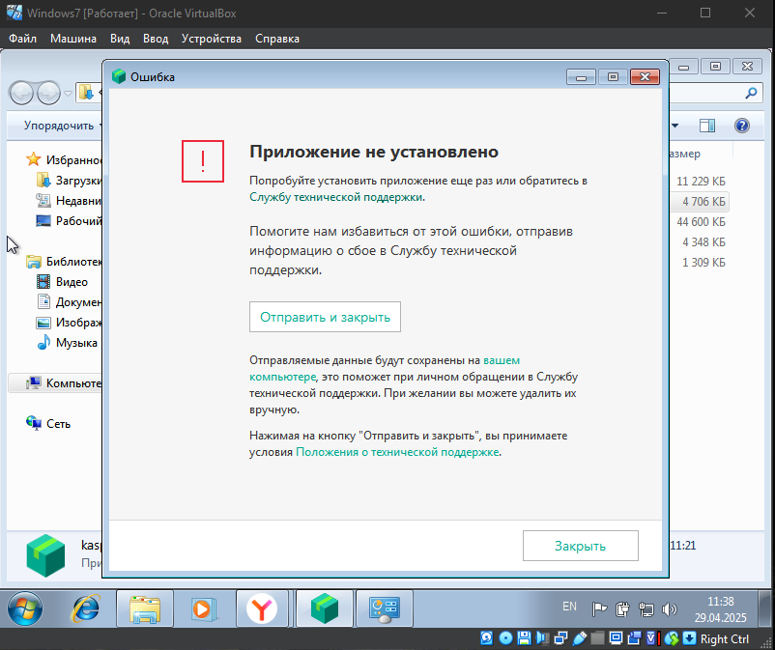

Рисунок 5 – Ошибка при загрузке .Net Framework и Kaspersky

* 1. Установка Dr. Web на Windows 8:

Для начала нам потребуется скачать .Net Framework 4.8:

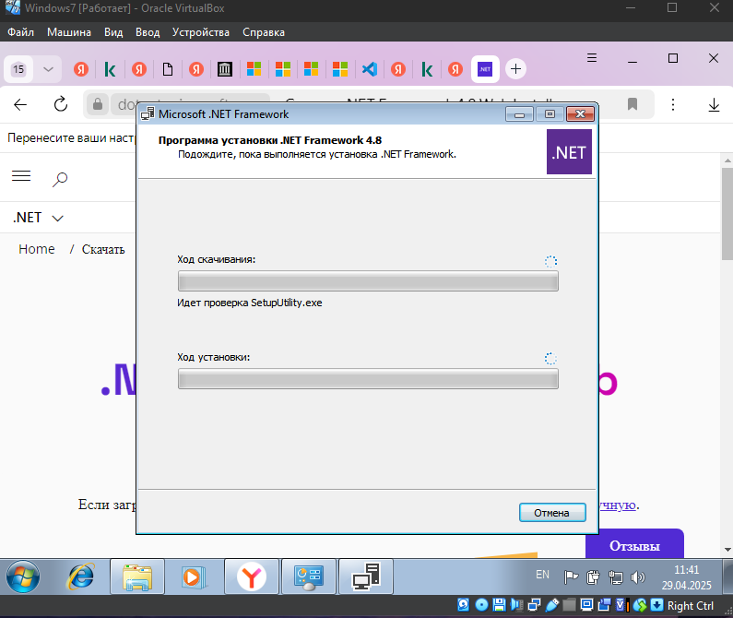

Рисунок 6 – Установка .NET Framework 4.8

После, попытались скачать Dr. Web Security Space на Windows 7, не получилось из-за несовместимости ОС:

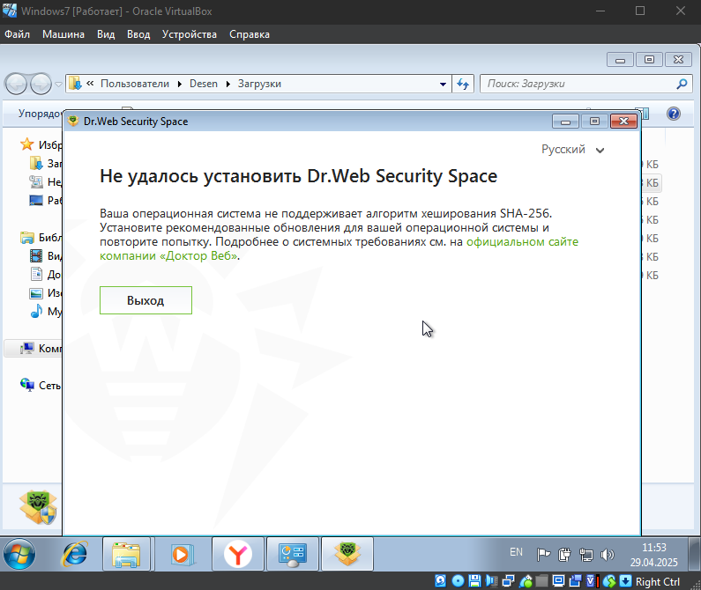

Рисунок 7 – Ошибка при установке Dr. Web Security Space из-за несовместимости с ОС

Тогда устанавливаем Dr. Web CureIt, который совместим с Windows7:

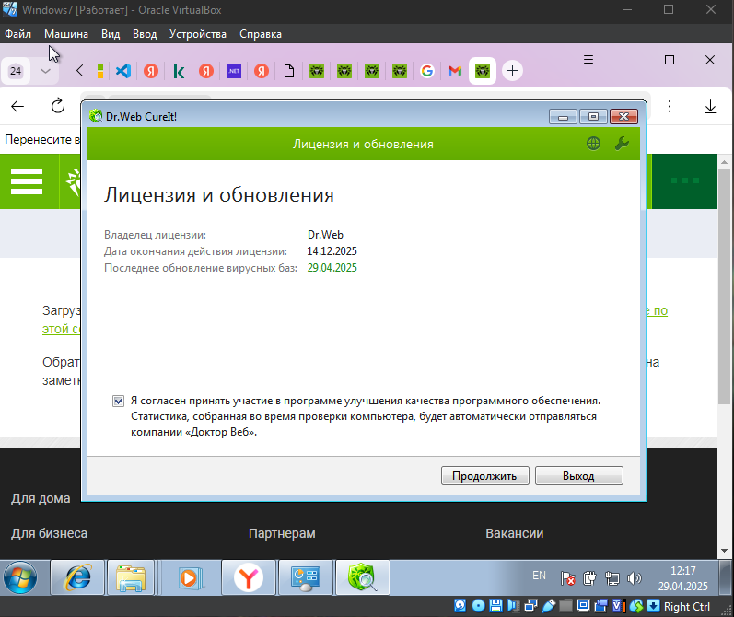

Рисунок 8 – Установка Dr. Web CureIt

Dr. Web CureIt! Установился, теперь можно работать с ним:

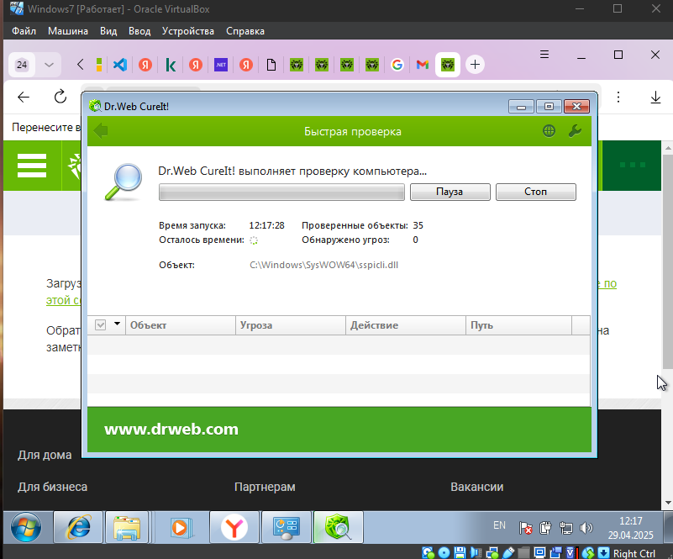

Рисунок 9 – Работа Dr. Web CureIt!

* 1. Устанавливаем 7-zip на Windows 7:

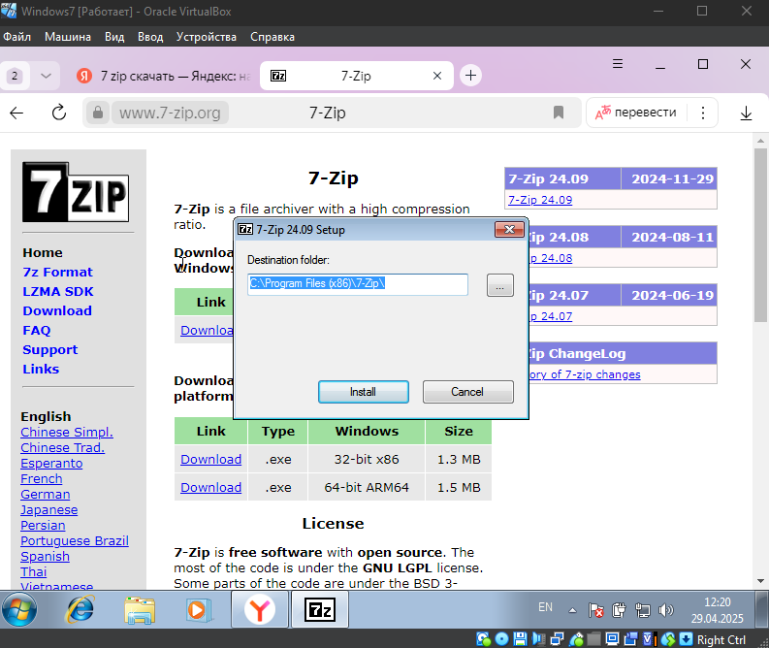

Рисунок 10 – Установка 7-Zip на Windows 7

Проверяем, установился ли 7-Zip:

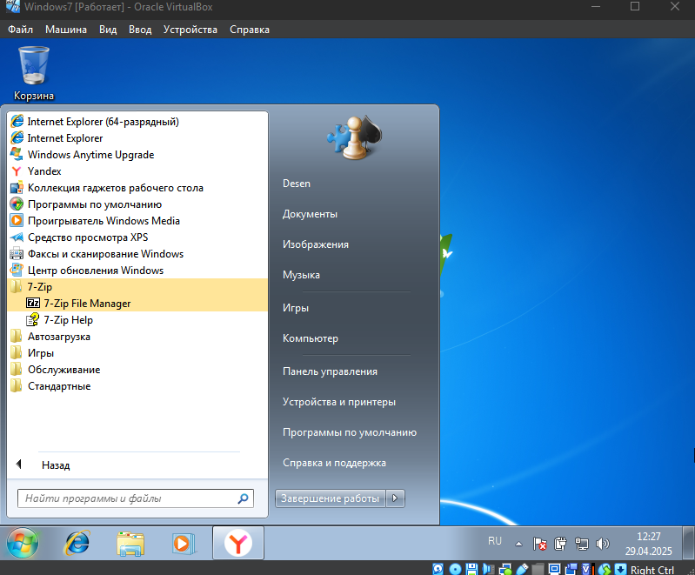

Рисунок 11 – Проверка 7-Zip

* 1. Устанавливаем Visual Studio на Windows 7:

Пытаемся установить .NET Framework 4.6:

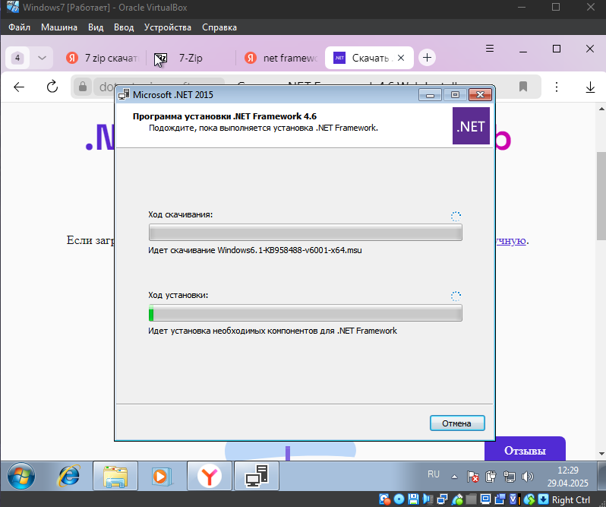

Рисунок 12 – Установка .NET Framework 4.6

Но, после окончания загрузки установщик пишет, что установка не завершена.

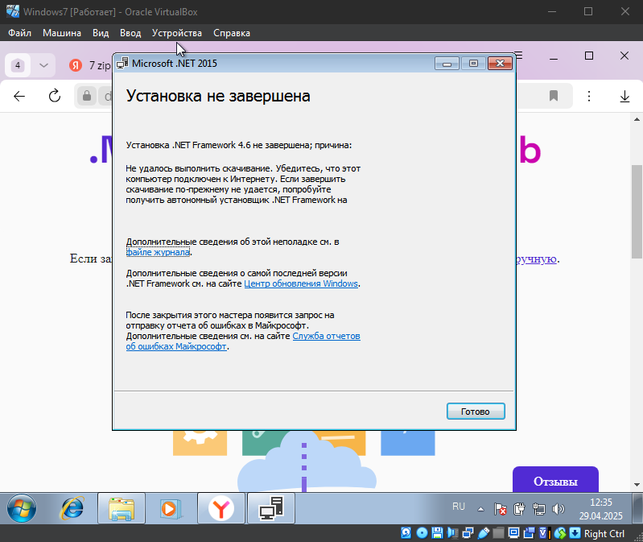

Рисунок 13 – Ошибка при установке .Net Framework 4.6 на Windows 7

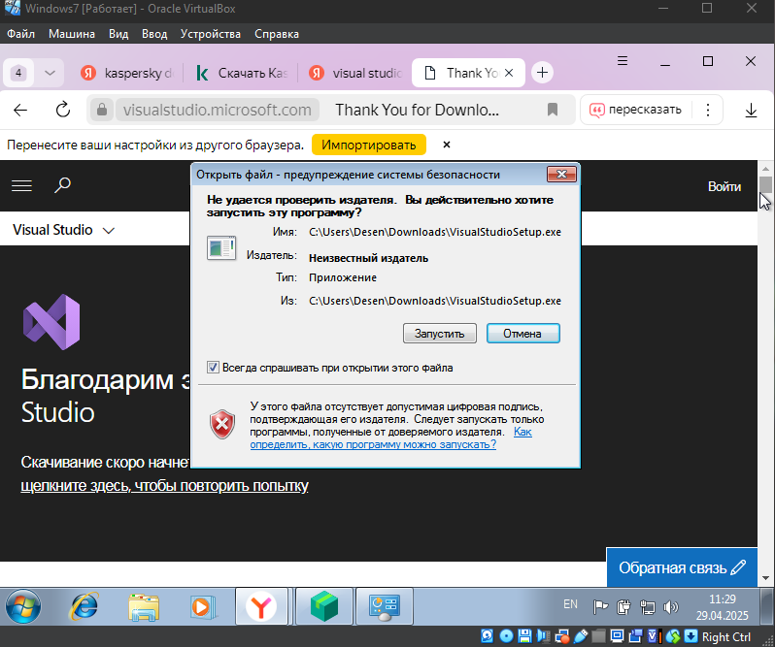

Рисунок 14 – Попытка установки Visual Studio

1. Виртуальная машина Red OS KDE:

Создали виртуальную машину для Red OS KDE Live:.  
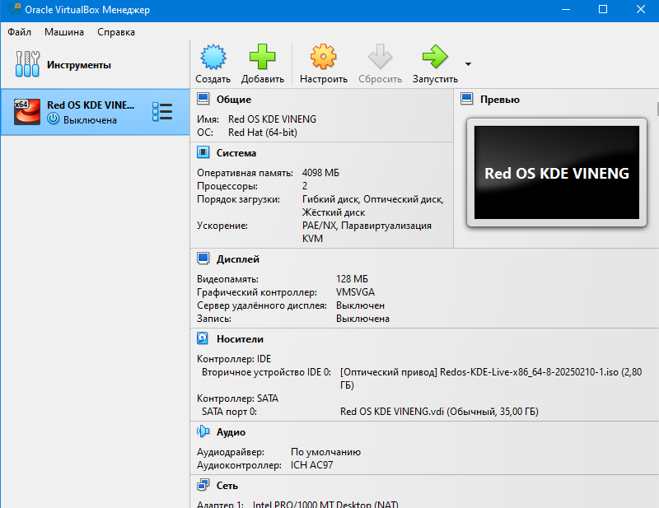  
Рисунок 15 - Создание виртуальной машины для Red OS KDE Live.

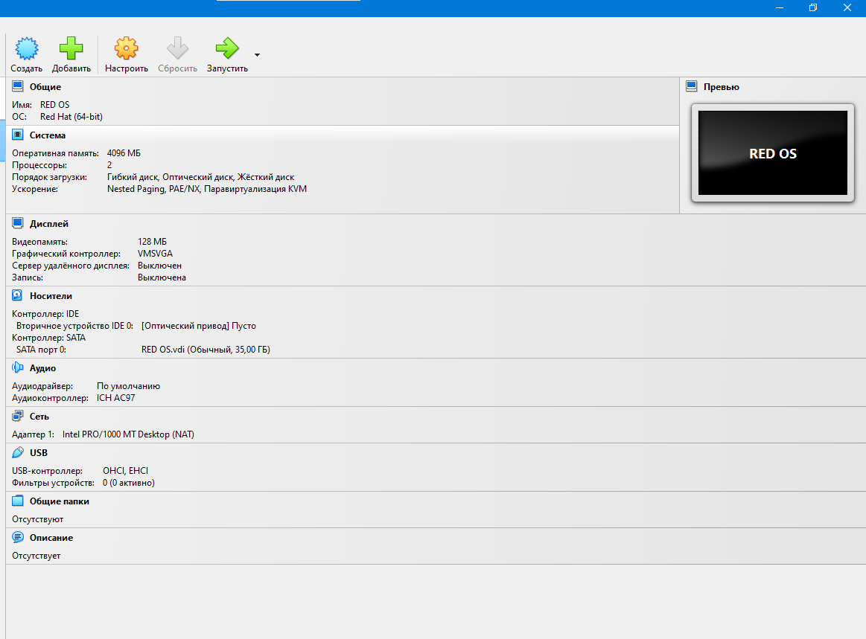

Рисунок 16 – Создание виртуальной машины Red OS.

* 1. Установили Red OS KDE:

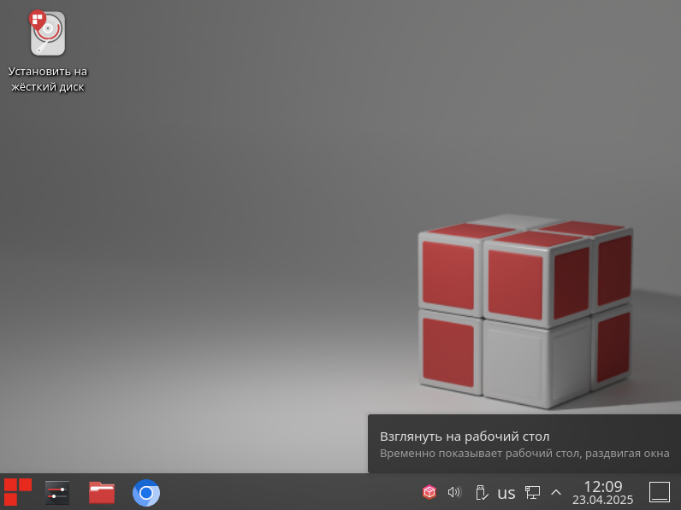

Рисунок 17 – Основное Окно Red OS KDE Live

Но нам не нужно, чтобы каждый раз у нас подгружался один и тот же образ заново, файлы, так что устанавливаем Red OS:

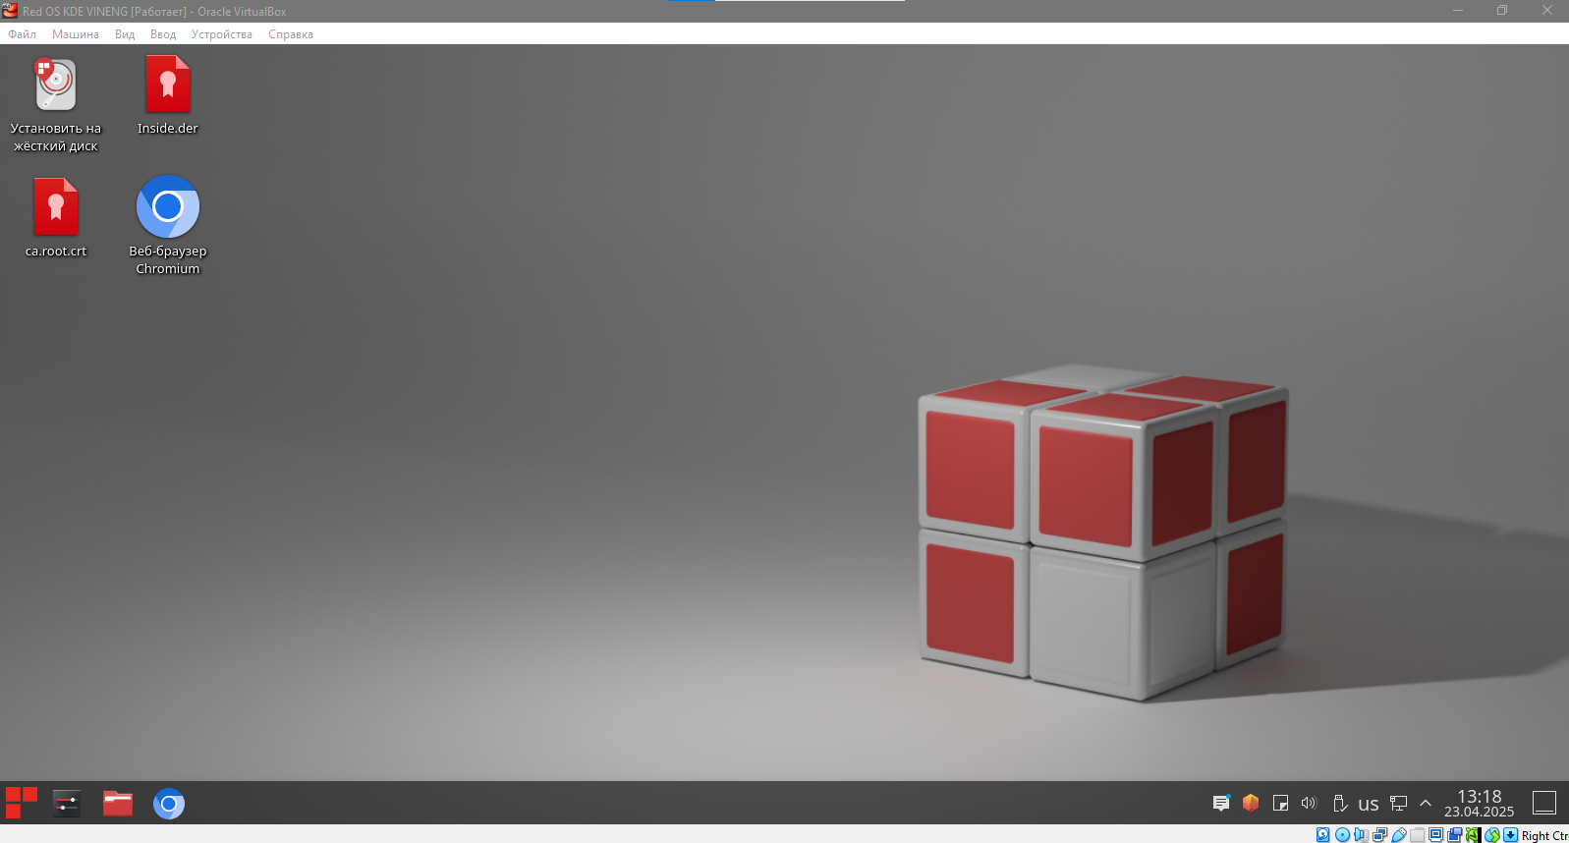

Рисунок 18 – Основное окно Red OS

Настройка подключения к интернету

Настроили прокси.  
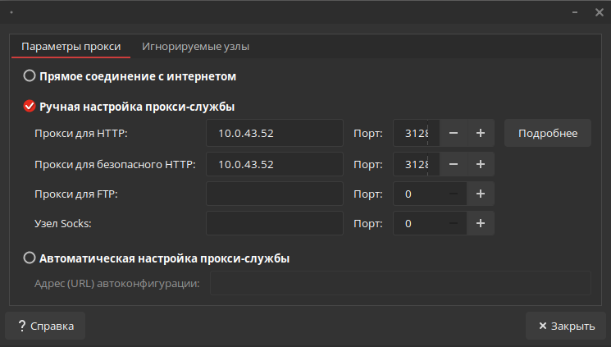 Рисунок 19 – Настройка интернет-подключения

Работа с сертификатами, устанавливаем сертификаты, для работы с интернетом:  
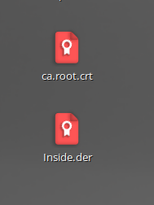

Рисунок 20 – Сертификаты

Добавили сертификат в центр сертификации:

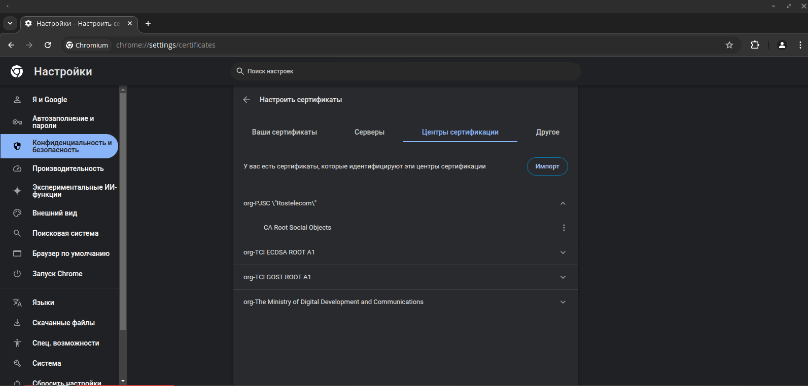Рисунок 21 – Добавление сертификата в центр сертификации.

Проверили работу интернета:

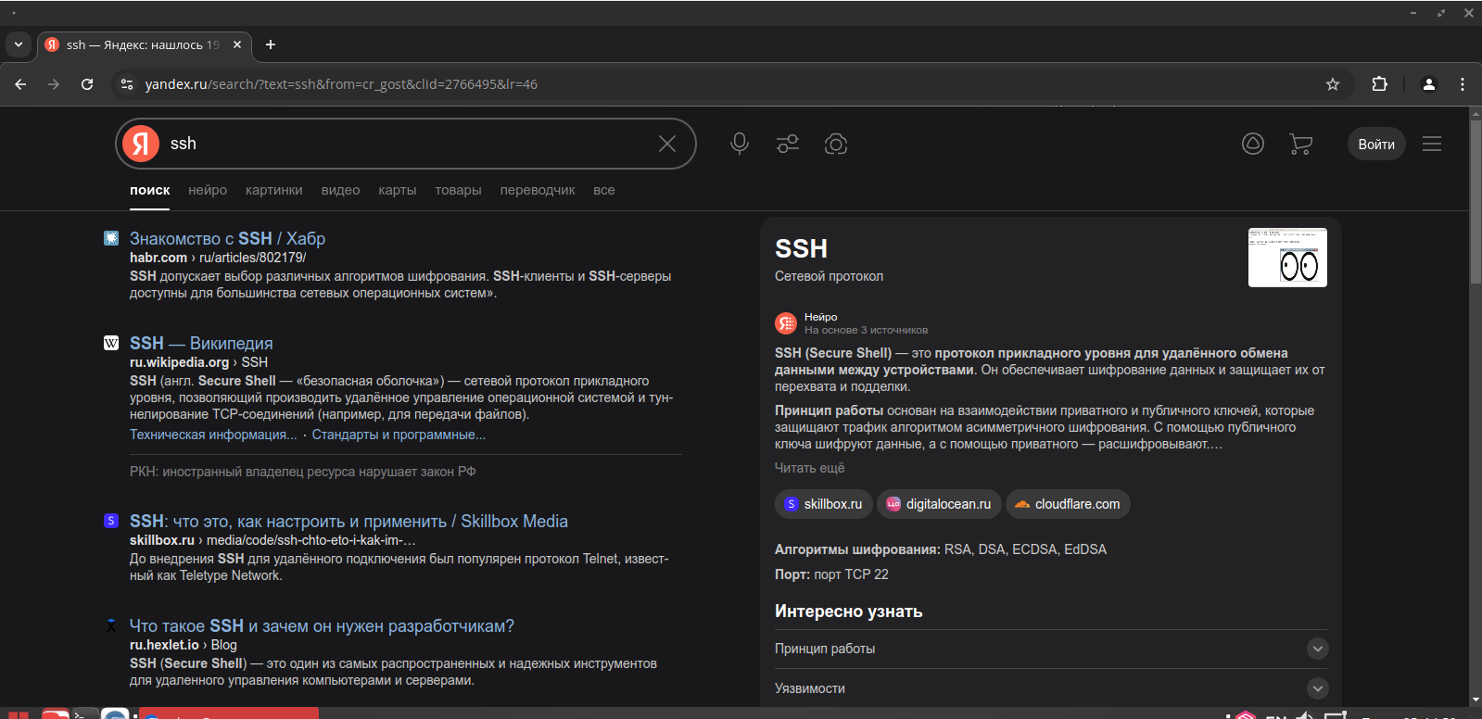Рисунок 22 – Проверка интернет-подключения.

* 1. Установка Red DB на Red OS:

Установили Red DB.  
Скриншоты:Процесс установки 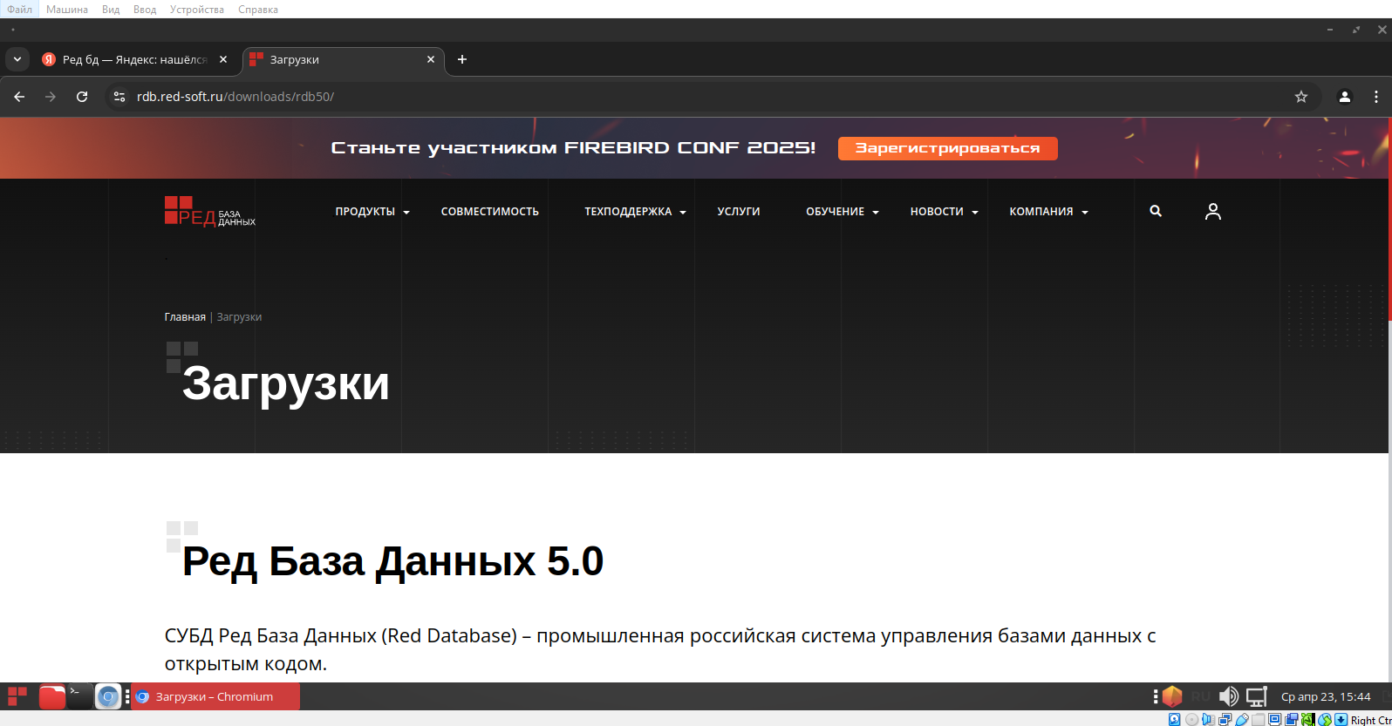

Рисунок 23 – Сайт для загрузки Red DB

Загружаем Red DB с помощью Терминала:

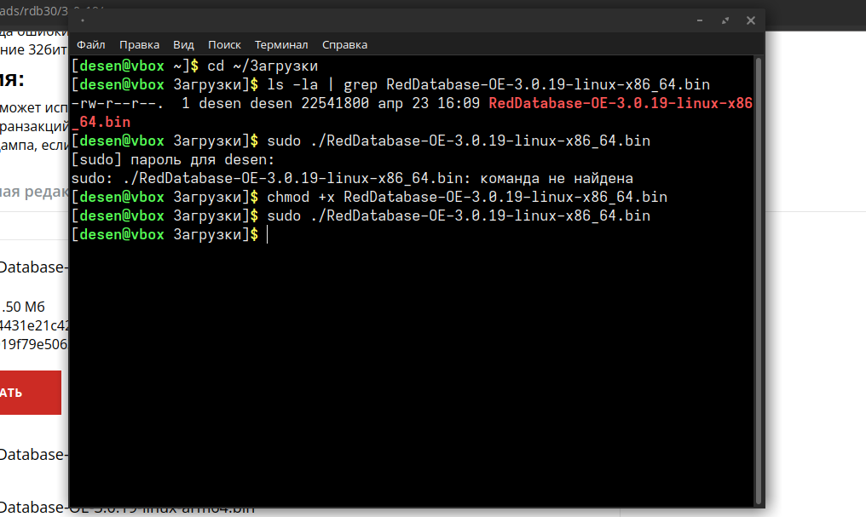

Рисунок 24 – Открытие загрузочного файла с помощью терминала

Далее нас переносит на окно конфигурации загрузчика:

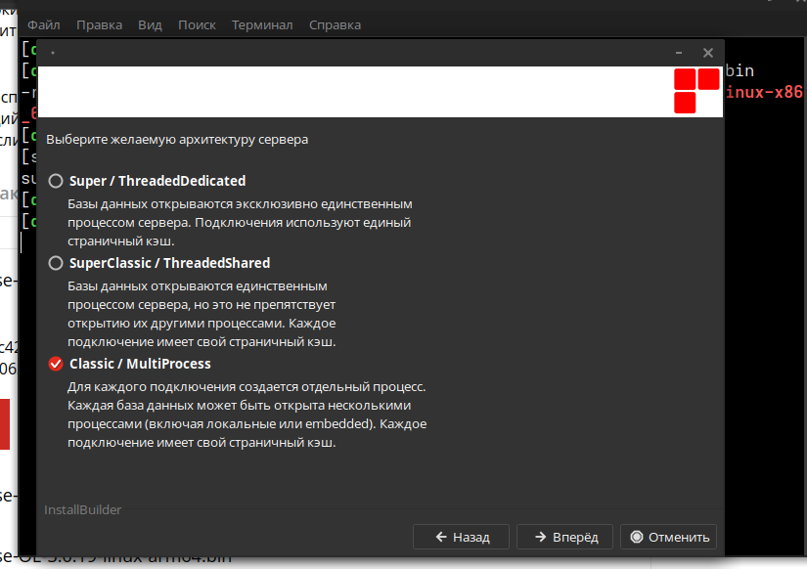

Рисунок 25 – Выбор архитектуры сервера

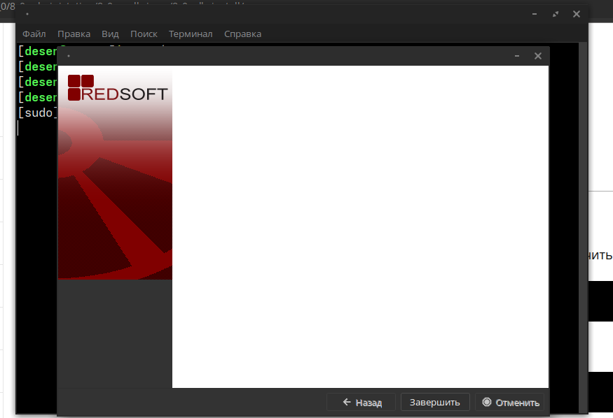

Рисунок 26 – Red DB установлен

* 1. Установка 1C:Предприятие Учебная версия

Обновление Red OS, чтобы всё работало корректно.

Обновили систему.  
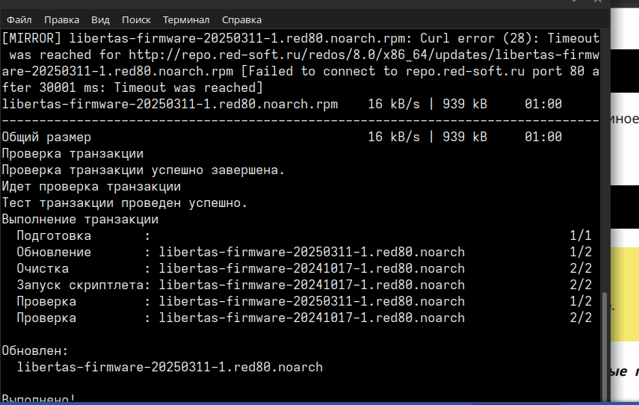Рисунок 27 – Обновление Red OS.

Выбрали необходимые компоненты.

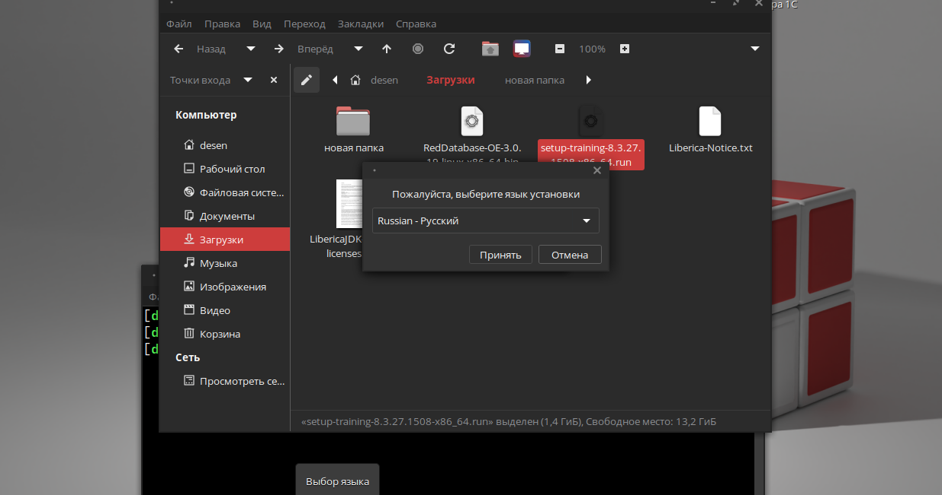

Рисунок 28 – Установка 1C:Предприятия

Выбираем необходимые компоненты:

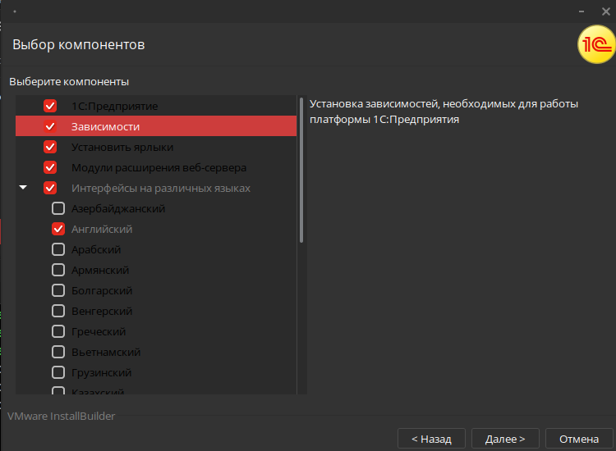

Рисунок 29 – Выбор компонентов для установки 1С.

Загрузка 1С:Предприятия завершена:

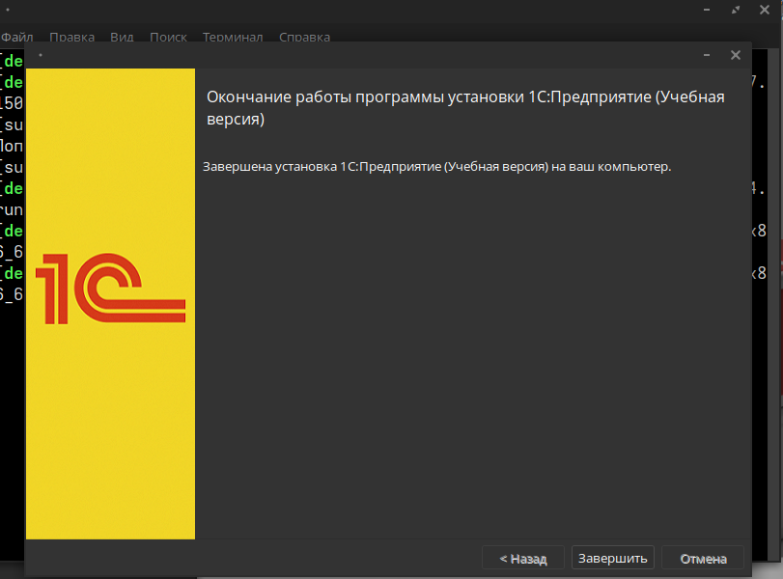

Рисунок30 – Завершение загрузки 1С:Предприятия(Учебная версия)

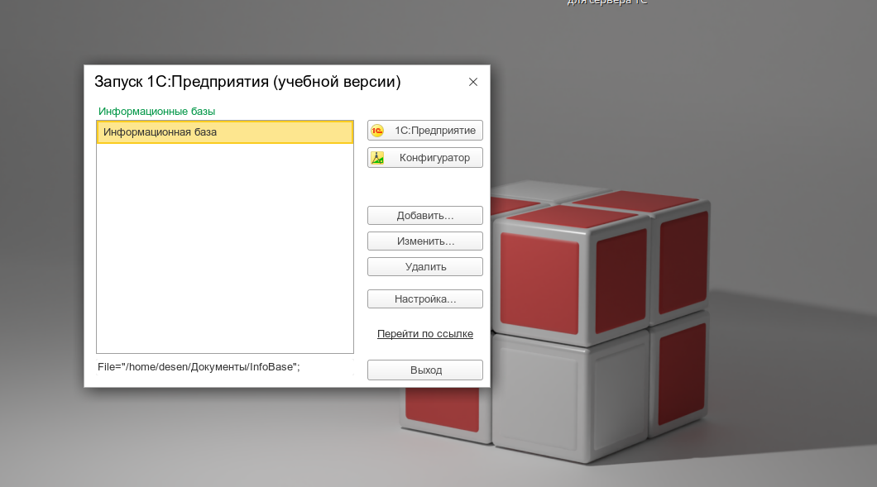

Рисунок 31 – Установили 1С:Предприятие (учебную версию).

Установили 1С:Для разработчиков.  
Скриншоты:

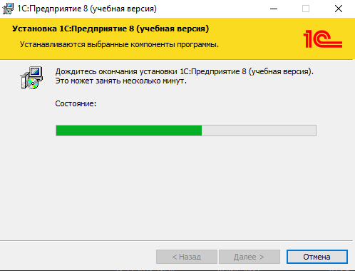

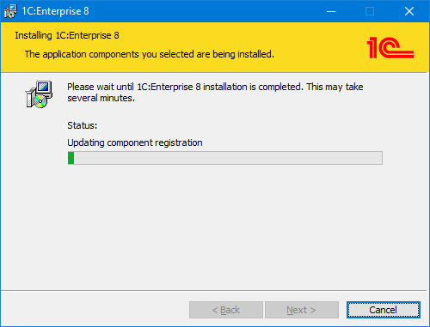

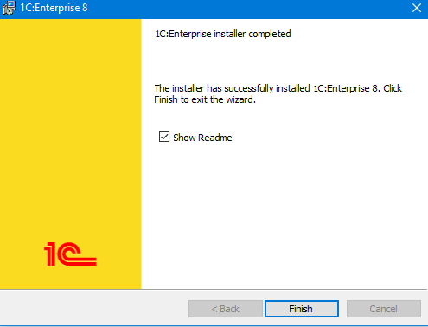

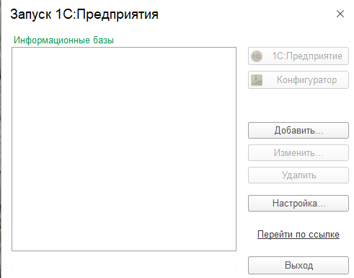

Подпись: Установка 1С:Enterprise 8.

8. Установка Касперского

Установили антивирус Касперского.  
Скриншоты:

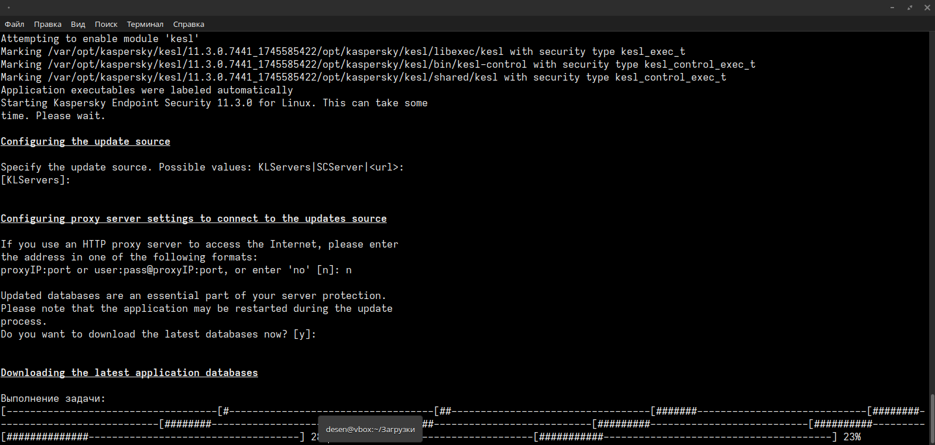

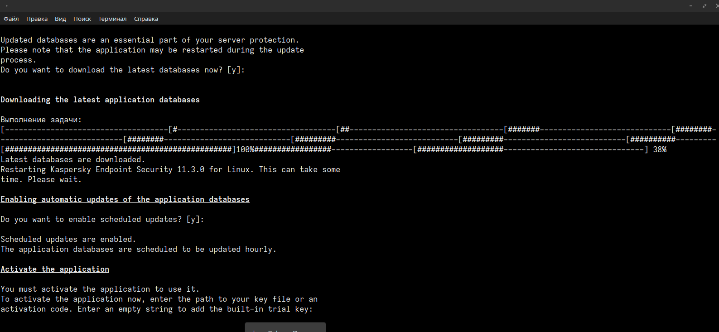Подпись: Установка Касперского.

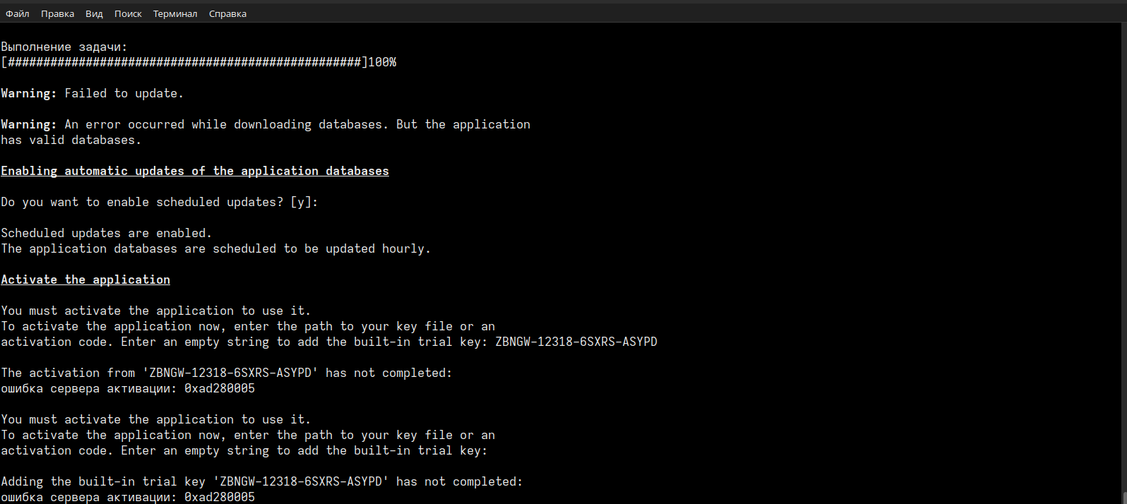

Подпись: Ошибка активации ключа.

Проверяем статус задач:

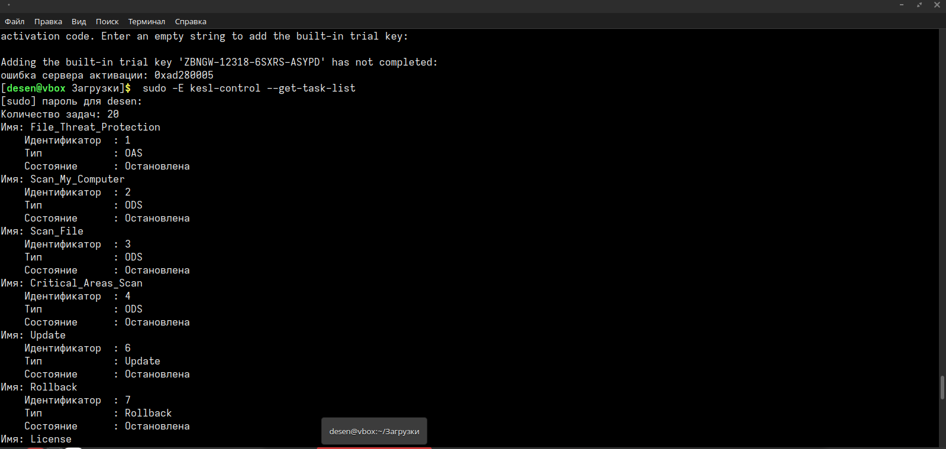

Пытаемся включить защиту от файловых угроз и загрузочных секторов

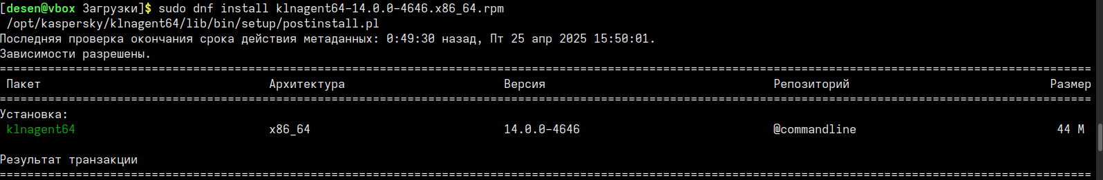



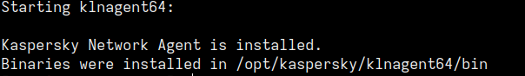Подпись: Установка агента Касперского.

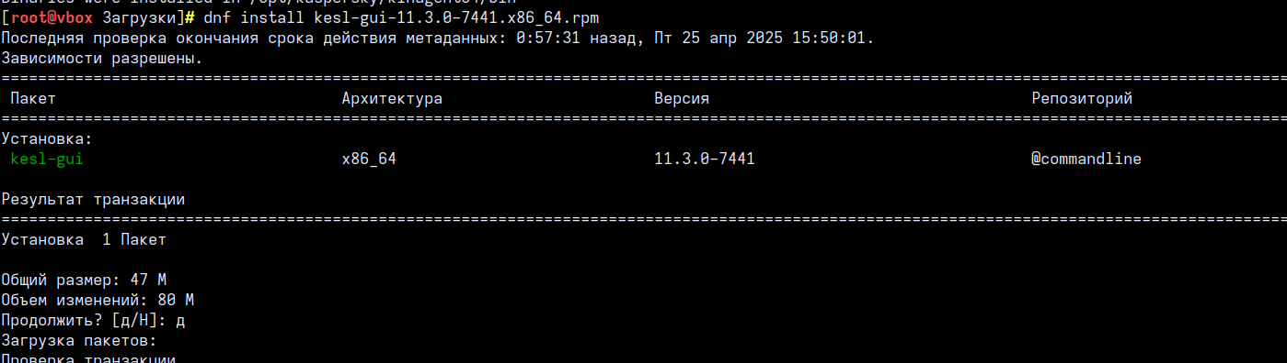

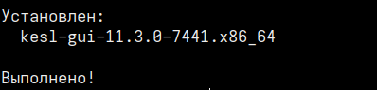

Подпись: Установка графического интерфейса.



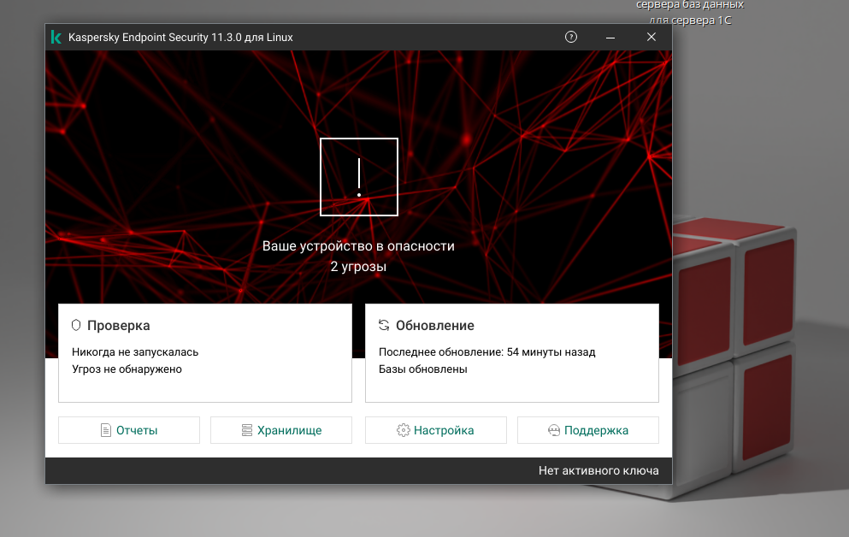

Подпись: Запуск Касперского после перезагрузки.

9. Установка OpenMediaVault

Установили OpenMediaVault.  
Скриншоты:

Процесс установки 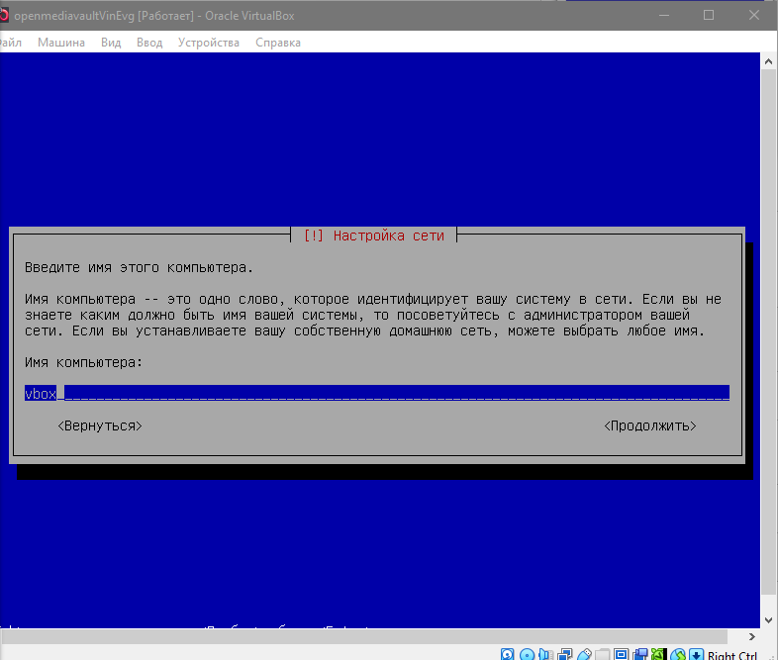

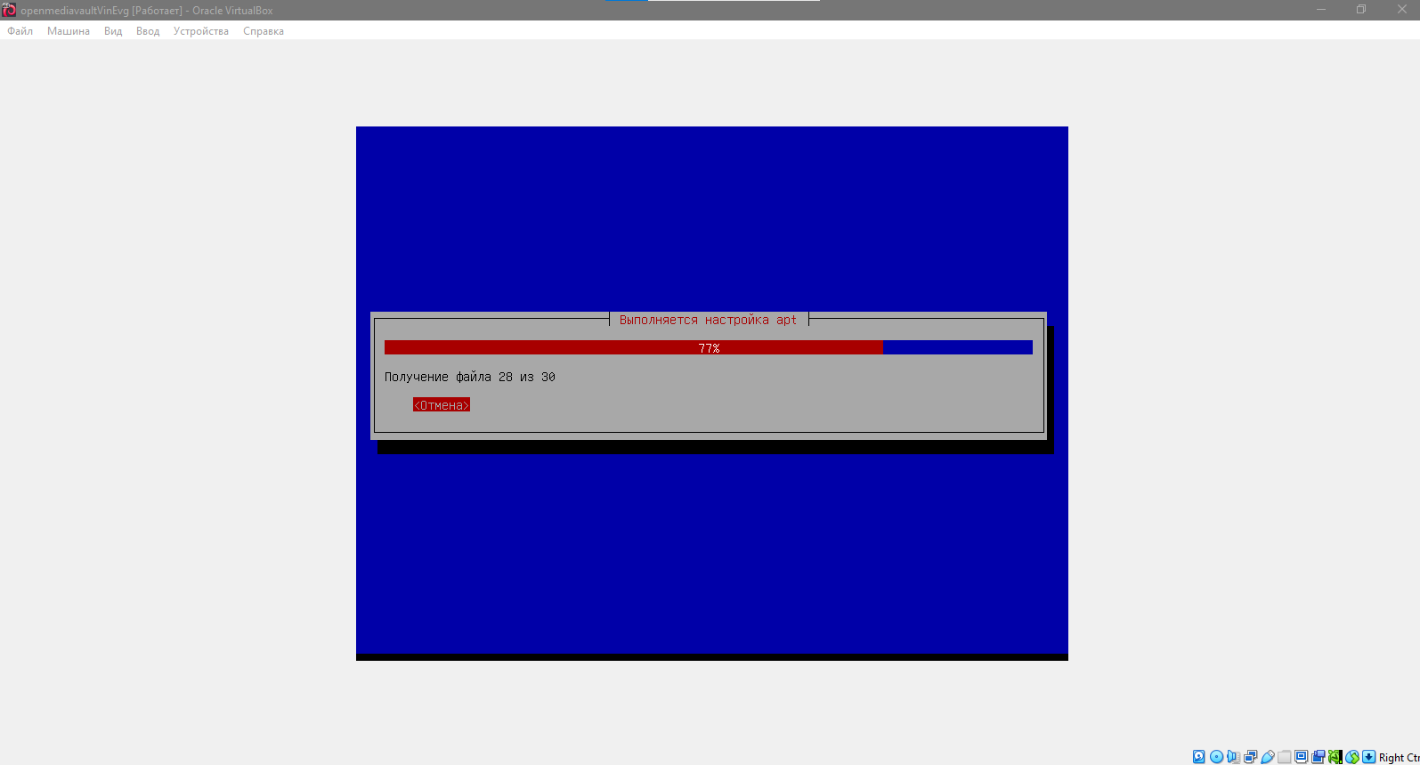

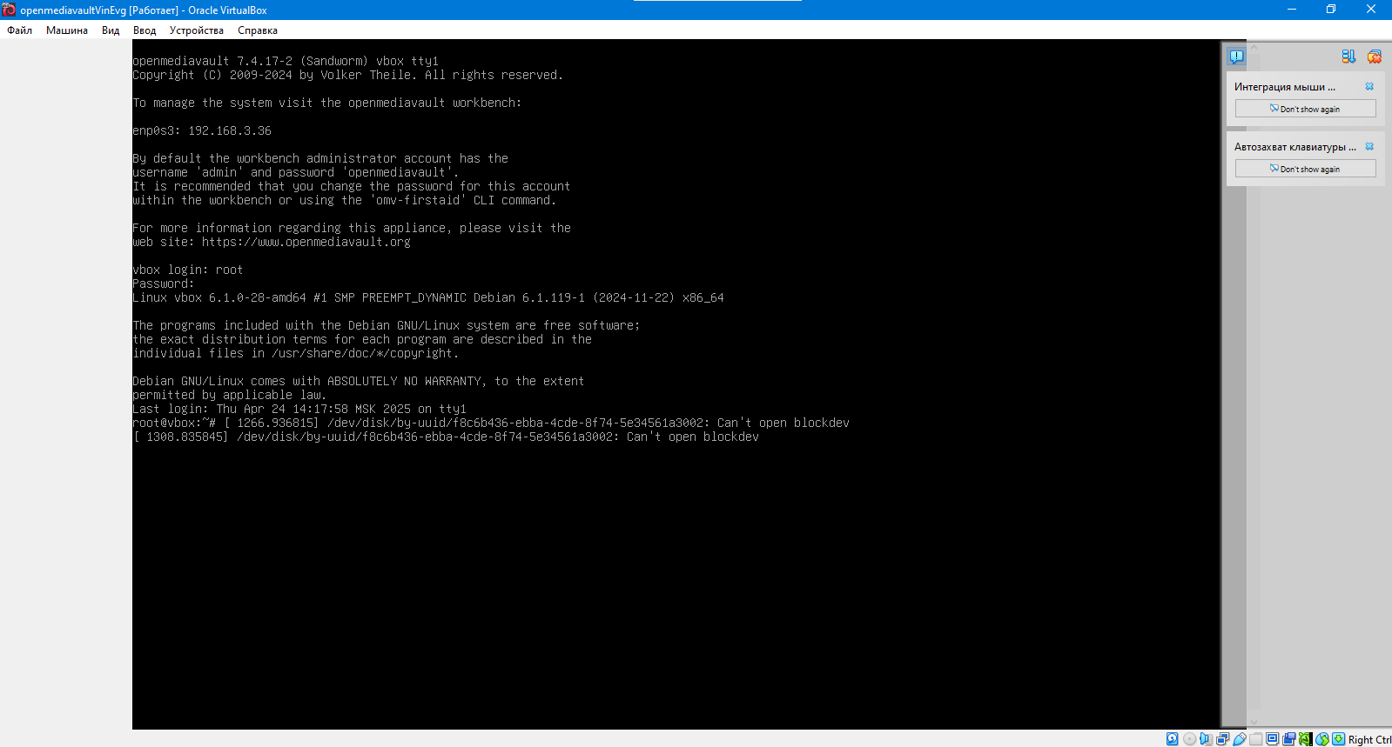

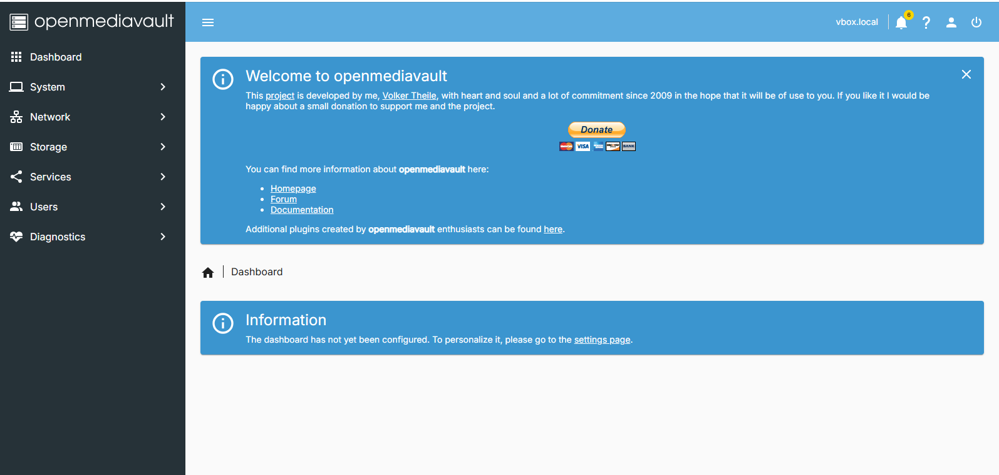Подпись: Установка OpenMediaVault.

10. Создание разметки диска

Создали раздел.  
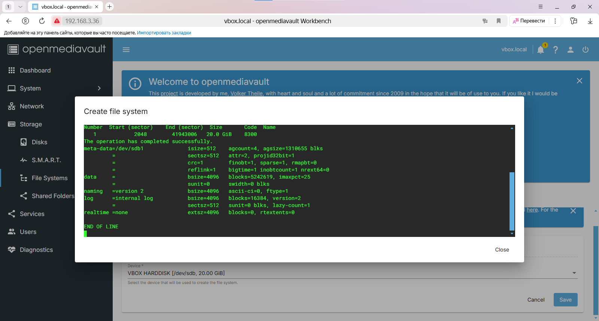Подпись: Создание раздела диска.

Отформатировали диск.  
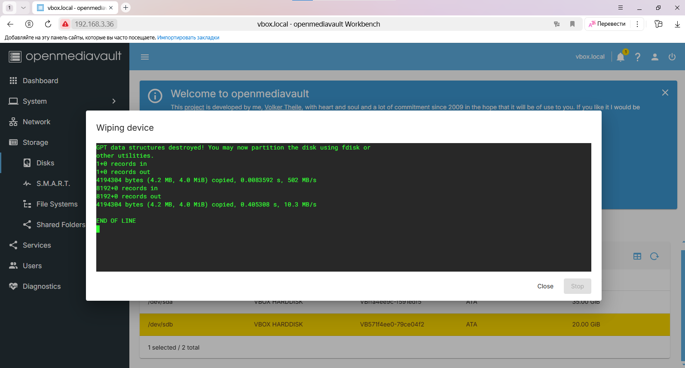Подпись: Форматирование диска.

Смонтировали диск.  
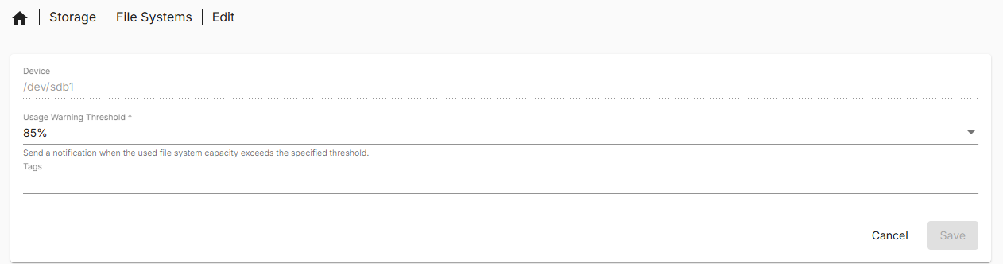

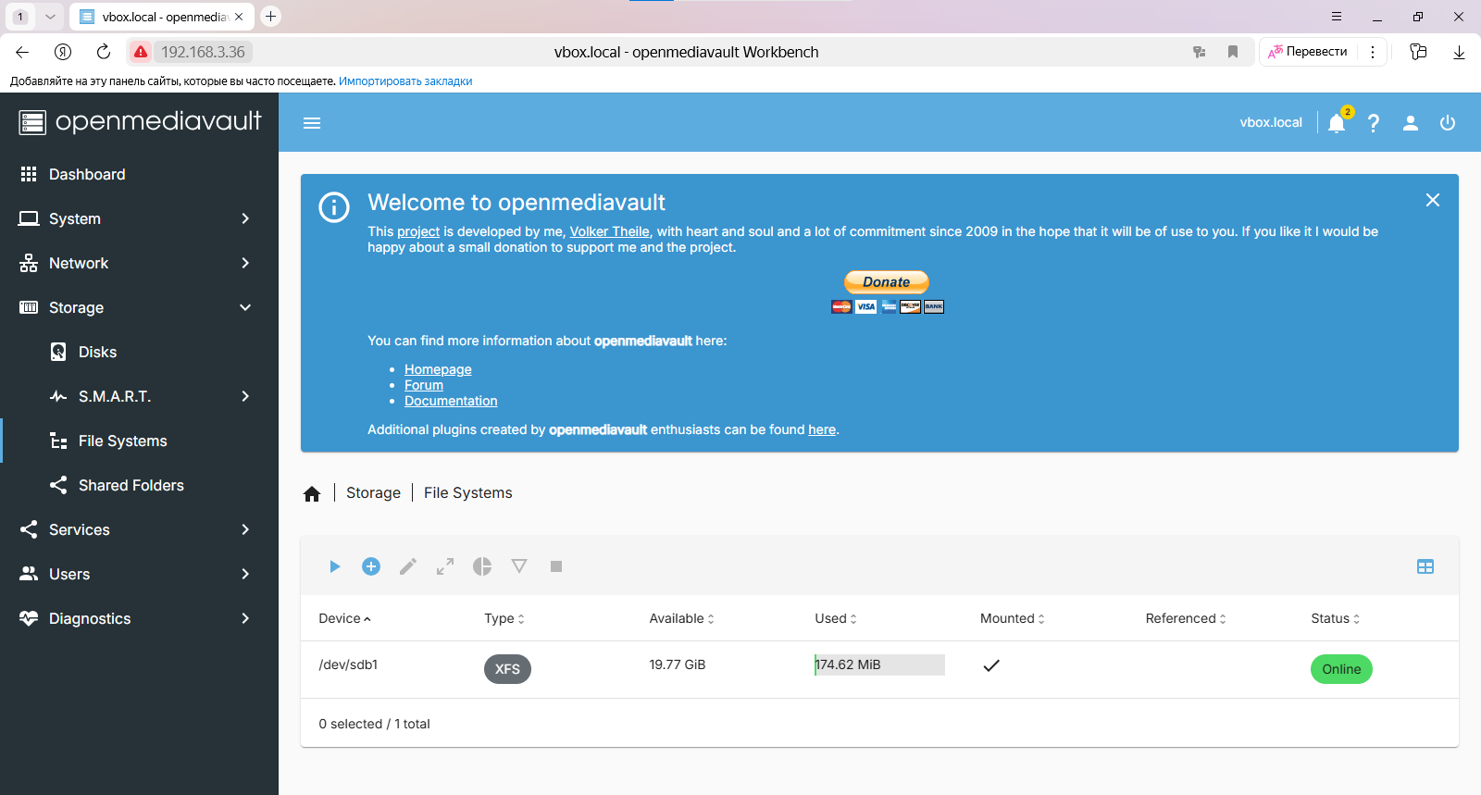Подпись: Монтирование диска.

11. Передача файлов

Создали папку.  
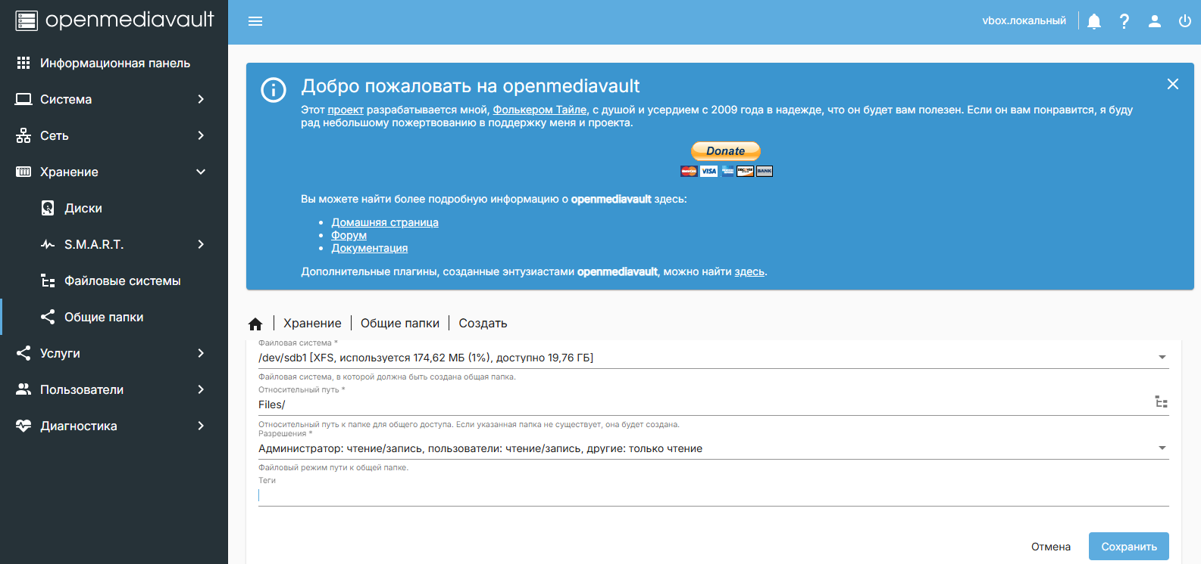Подпись: Создание папки для передачи файлов.

Передали файл через WinSCP.  
Скриншоты:

Пытаемся передать файл (подключаемся при помощи ssh в PowerShell к серверу) 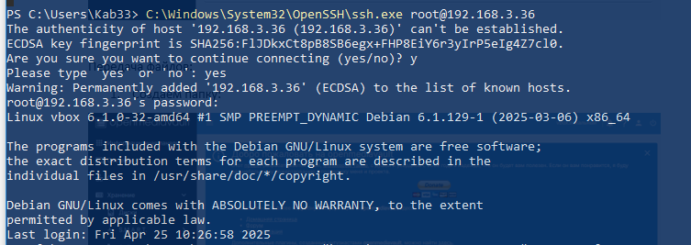

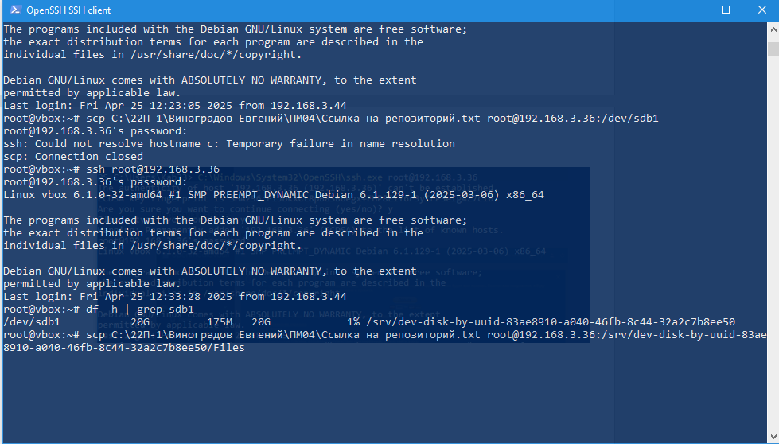

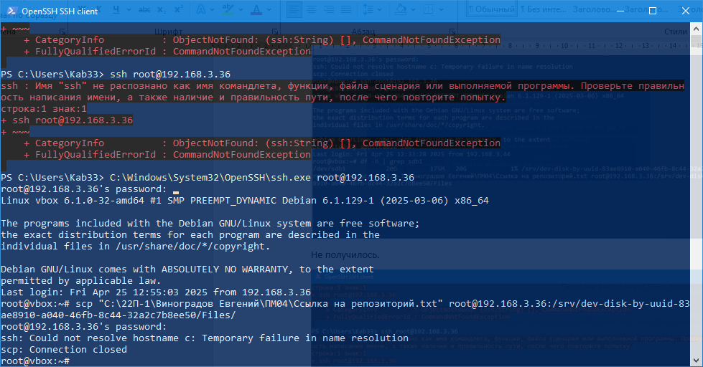

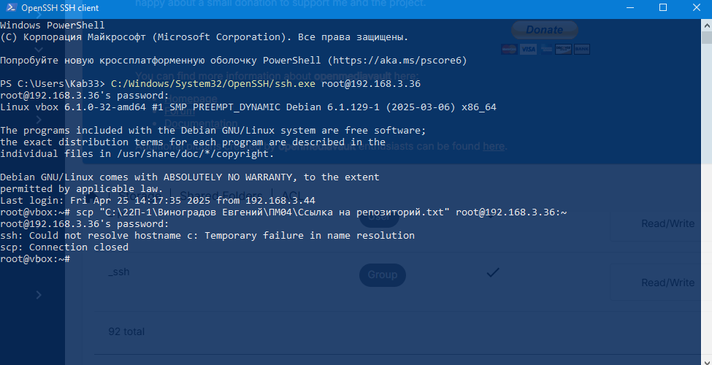Подпись: Ошибка передачи файла через SSH.

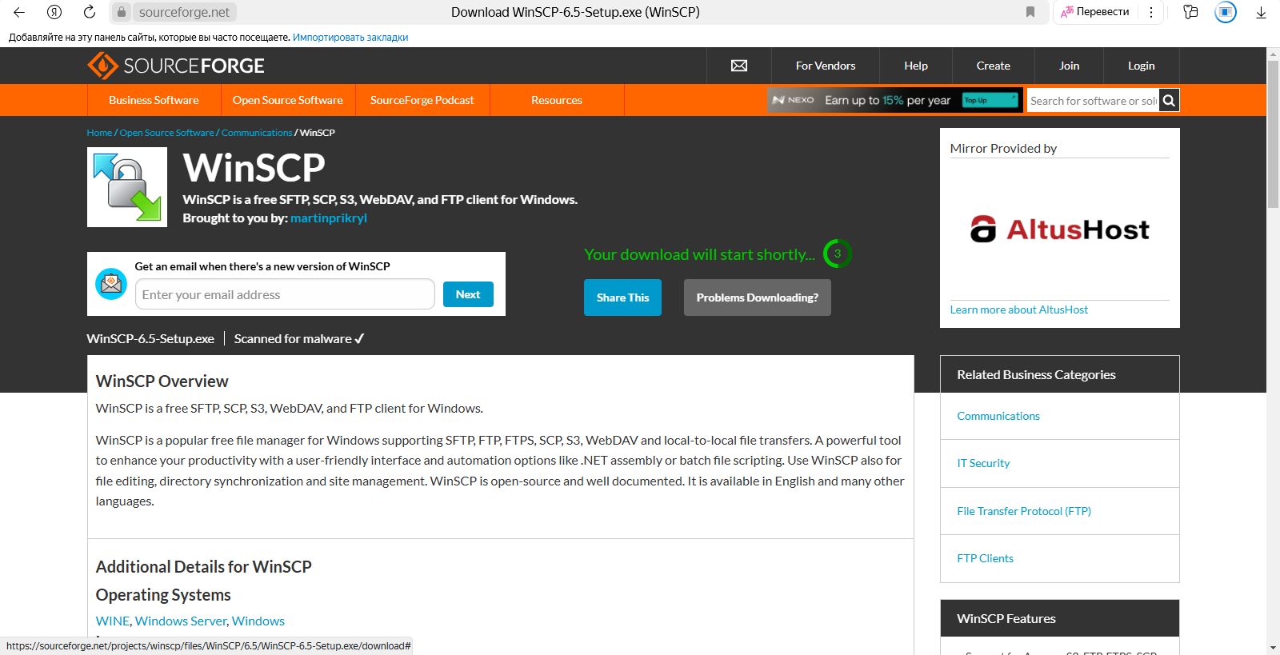

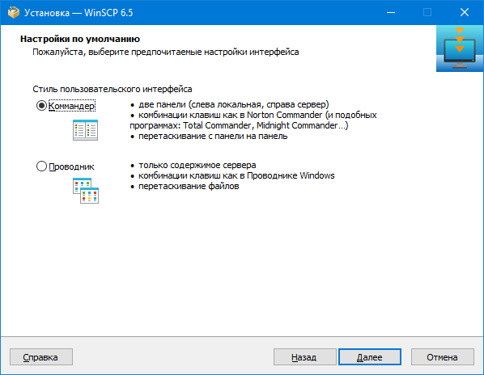

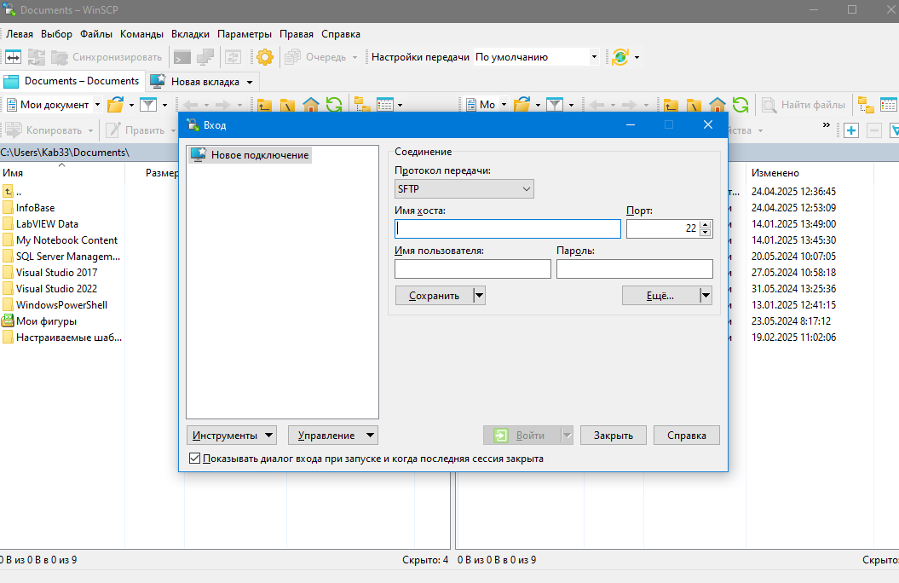

Переходим в папку Files:

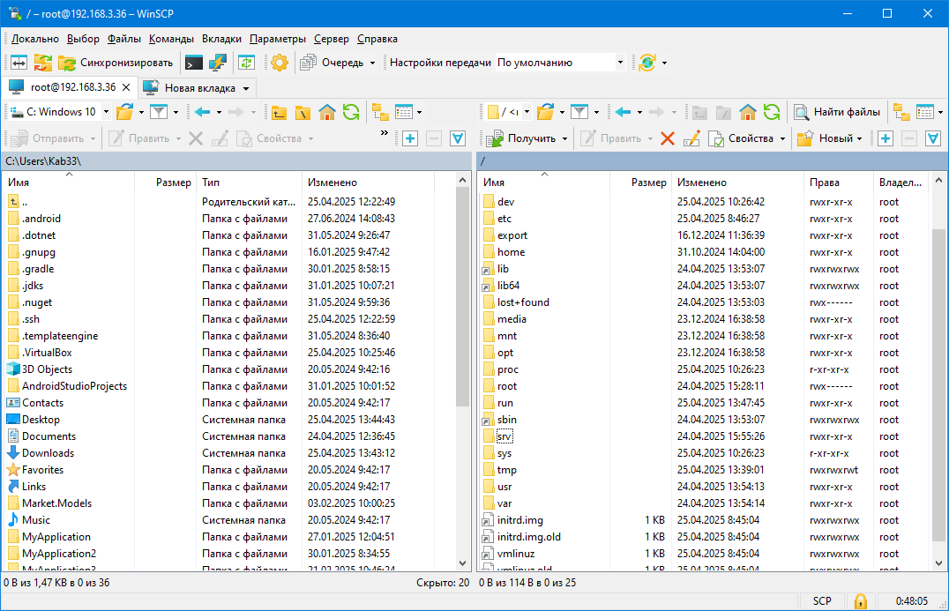

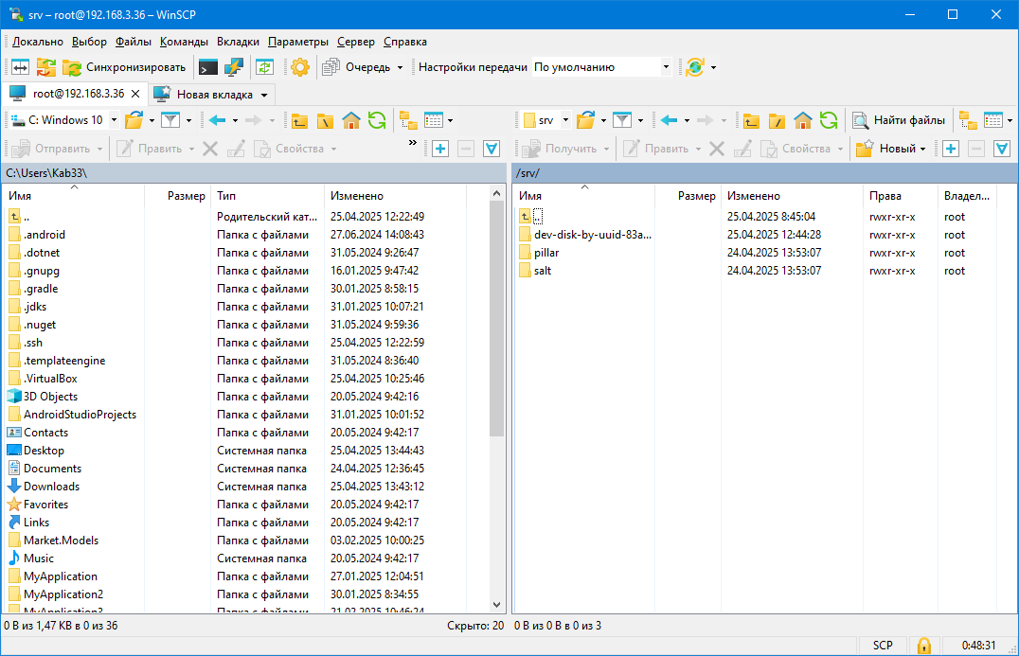

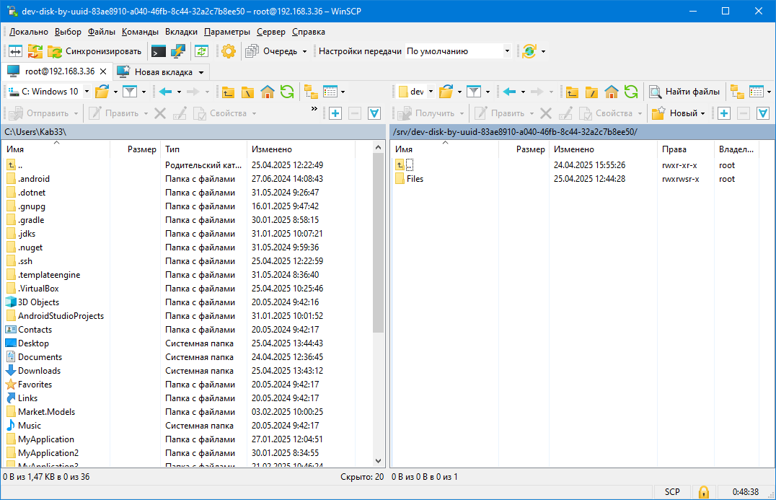

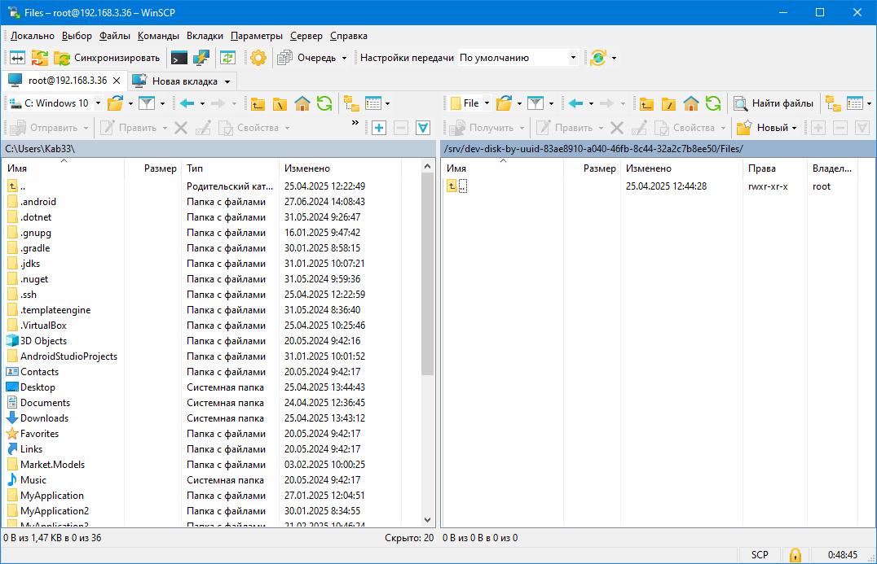

Отправляем файл:

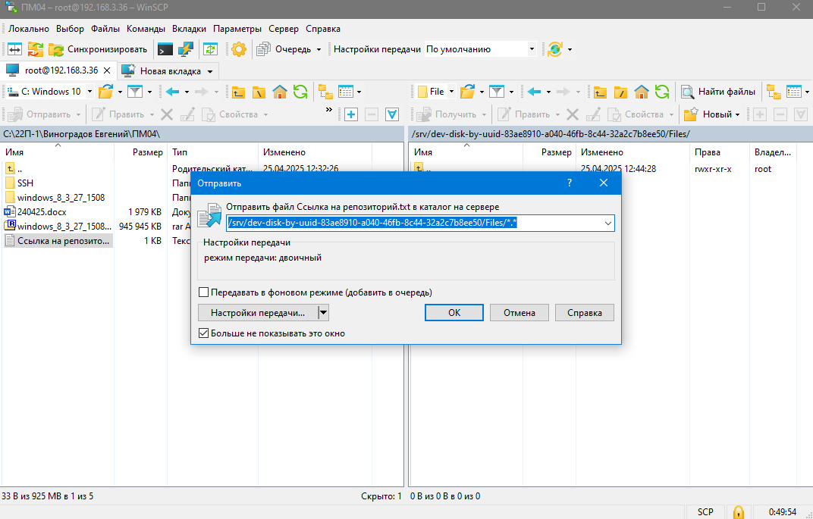

Файл передан:

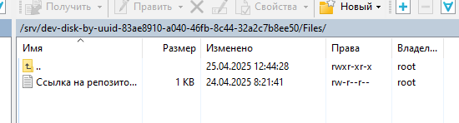

Проверим:



Файл найден.

Подпись: Передача файла через WinSCP.

12. Установка Docker

Установили Docker и вошли в аккаунт.  
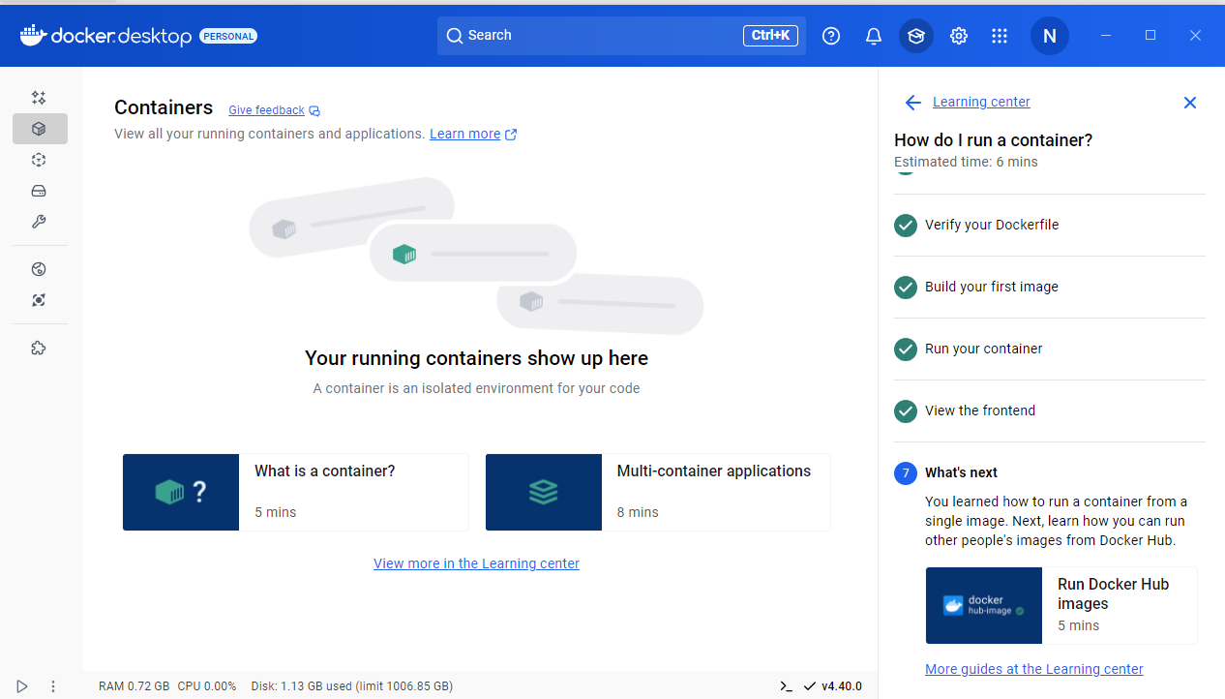Подпись: Установка Docker.